Онлайн-навчання
Онлайн-освіта – це справжній світовий тренд, і в Україні є кілька організацій, які підхопили його та пропонують якісний відеоконтент. Серед переваг такого навчання – можливість проходити його будь-де і будь-коли. Головне – доступ до інтернету.
До речі, перегляд лекцій в онлайні може стати не тільки інструментом вашого професійного зростання, а й допомогою в проведенні занять. Наприклад, ви можете переглядати відео на уроці разом з учнями або задавати їх як домашнє завдання з подальшим обговоренням у класі.

EdEra
Для кого: для всіх вчителів
Мова: українська
Хто готує: українські науковці, вчителі, практики з різних галузей
Ціна: безкоштовно (включно з сертифікатами)
Це студія онлайн-освіти, яка займається виробництвом власних онлайн-курсів. Загальнодоступних курсів тут ще небагато, але їхня кількість постійно зростає.
EdEra часто співпрацює з Міністерством освіти і науки, тож тут є чимало освітніх можливостей, створених спільно з МОН: для вчителів початкової школи (щодо сучасних методик викладання – для вчителів, які візьмуть перші класи у 2018/2019 навчальному році, проте проходити цей курс можуть усі охочі), про оновлені програми початкової та базової освіти.
Також на EdEra є курси для підготовки до ЗНО з різних предметів. Відео з нього особливо легко застосувати на уроках. Проте їх можна спробувати розглянути і з погляду методології – яким способом доноситься матеріал та спробувати впроваджувати подібні практики.
Окрім того, спільно з Програмою розвитку ООН в Україні EdEra розробила антикорупційний урок, який можна провести в будь-якій школі. Матеріали для його проведення (сценарій, презентацію і відео) можна подивитись за цим посиланням.
Окрім відеоуроків, тут є освітня література, якою можна користуватися безкоштовно.

Prometheus
Фото з Facebook-сторінки Prometheus
Для кого: для всіх вчителів
Мова: українська
Хто готує: викладачі українських вишів та практики у різних сферах
Ціна: безкоштовно (включно із сертифікатом)
Це громадська онлайн-платформа, на якій зібрані курси від українських науковців та трохи перекладів іноземних курсів. Навчання відбувається у кілька етапів: перегляд відеолекцій, обговорення важливих питань на форумі з іншими студентами та викладачами, складання тесту та отримання сертифікату із підписом викладача.
На Prometheus є як предметні курси, які допоможуть вам слідкувати за новинками у вашій галузі знань, так і загальні – що будуть корисні вам як педагогу. Це, наприклад, комунікаційні інструменти для побудови репутації, психологія стресу та способи боротьби з ним, візуалізація даних, наука повсякденного мислення тощо.
Для зручності Prometheus групує курси однієї тематики в цикли, але їх поки лише чотири (серед них, до речі, є цикл з підготовки до ЗНО), тож варто ретельно передивитися список курсів-одинаків. На платформі є освіта як для початківців, так і для професіоналів. Список доступних навчань постійно оновлюється, тому рекомендуємо зареєструватись (у правому верхньому куті), аби бути в курсі оновлень.

ВУМ (Відкритий Університет Майдану)
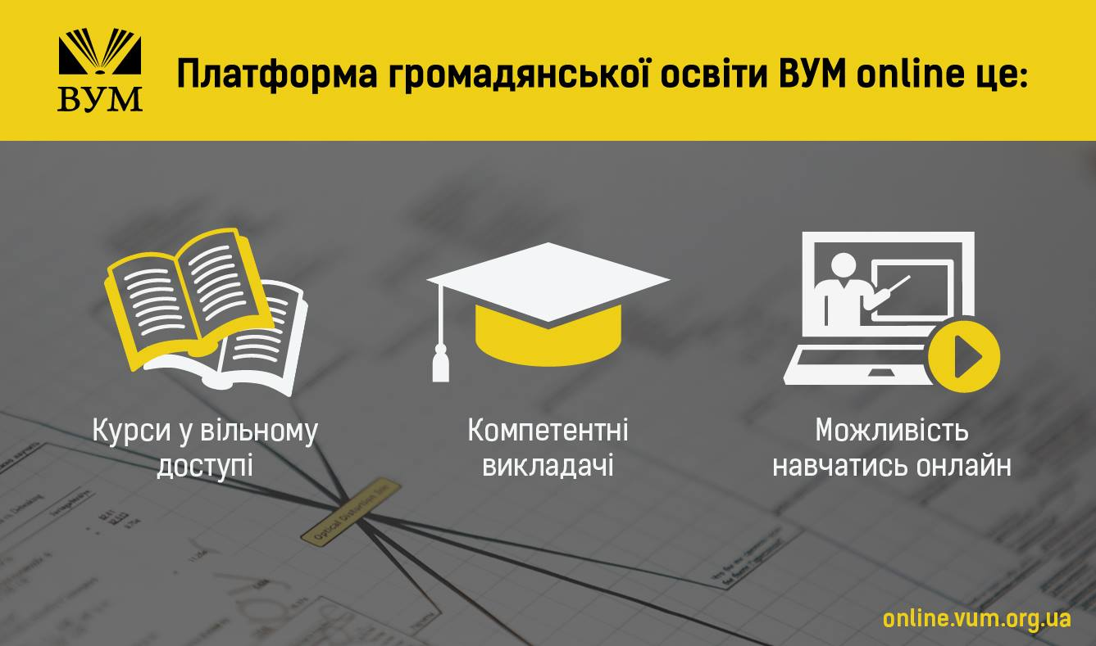
Фото з Facebook-сторінки VUM
Для кого: Для всіх вчителів та особливо для вчителів з права, фінансової грамотності
Мова: українська
Хто готує: викладачі бізнес-шкіл, представники громадського сектору, практики з бізнесу та соціальної сфери
Ціна: безкоштовно (включно із сертифікатом)
Це освітня ініціатива, яка поширює ідеї і сприяє розвитку громадянського суспільства в Україні, тому тут немає академічних курсів – з математики чи то фізики – або присвячених методикам викладання. Та водночас тут зібрано чимало курсів, що будуть корисні вам, аби покращити педагогічну майстерність: креативне мислення, теорія поколінь, верифікація в інтернеті, мова жестів, інформаційна безпека.
Також є кілька курсів, які особливо стануть у нагоді викладачам права і фінансової грамотності: кредит – це зло?; особистий та сімейний бюджет; права людини в дії (хоча цей курс підійде всім педагогам), школа свідомого громадянина тощо.
Тут діє подібна для всіх освітніх інтернет-платформ система навчання: відеолекції, обговорення на форумі, тести та сертифікати.

Cambridge English Webinars

Для кого: для вчителів англійської мови та тих, хто хоче поліпшити свою англійську
Мова: англійська
Хто готує: викладачі Кембріджсього університету
Ціна: безкоштовно
Це вебінари з англійської мови, які можуть надихнути вас використовувати нестрандартні методи під час занять, допоможуть завжди “бути у формі” щодо знання англійської та нададуть відповіді на запитання щодо екзаменів для вступу у Кембрідж.
Кожен вебінар має розділ “питання - відповідь”, тож ви зможете запитати все, що вас цікавить. Окрім записаного відео, ви отримаєте всі матеріали, що використовувалися під час навчання, список корисних посилань, а також сертифікат про участь у вебінарі.
Окрім відеонавчання, на сайті є практичні завдання, які ви можете використовувати для навчання учнів та для поглиблення своїх знань. Окрім того, на сайті є плани уроків, варіанти активностей на уроці, приклади екзаменаційних завдань та посібники, а також список конференцій та семінарів - привід відвідати Британію, США та інші країни.
Також у розділі Teaching English можна знайти інформацію про повноцінні освітні курси для вчителів (CELTA, CELTA-P, CELTA-S).

British Council
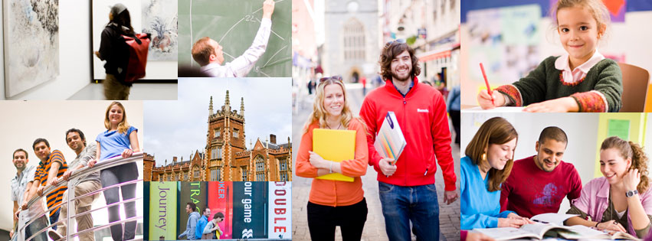
Фото з Facebook-сторінки British Council
Для кого: для вчителів англійської мови та тих, хто хоче покращити свою англійську
Мова: англійська
Хто готує: носії мови та викладачі англійської
Ціна: як безкоштовно, так і платно (від сотні гривень до кількох тисяч)
Британська Рада – це міжнародна організація Сполученого Королівства, що займається розвитком англійської мови в різних країнах. Вона пропонує багато можливостей для вивчення англійської мови, а також покращення навичок її викладання. Зокрема, це онлайн- та звичайні курси, додатки і веб-сайти, які допоможуть у вивченні англійської, English Channel з англомовними матеріалами про британське мистецтво.
Окрім того, Рада організовує багато подій, присвячених письменництву, кіно та театру, тож вивчення англійської може стати приводом розвитку в інших сферах. Слідкувати за подіями зручно у Facebook організації.
На глобальній версії сайту Британської Ради є навчальні відео для поліпшення методик викладання (англійською мовою), що переважно коштують 12 фунтів (трохи більше 450 гривень) та онлайн-курси, ціна яких – від 100 до 200 фунтів (приблизно від 3900 до 7800 грн).

Очні курси і проекти

Освітня платформа “Критичне мислення”
Фото з Facebook-сторінки платформи
Для кого: для всіх вчителів, викладачів ВНЗ, батьків, працівників дошкільних закладів освіти
Мова: українська
Хто готує: безпосередньо автори-розробники, експерти з освіти і вчителі-практики
Ціна: від 300 до 400 гривень
Засновниками платформи є експерти ГО “Вчителі за демократію і партнерство”. Освітня платформа “Критичне мислення” проводить тренінги для вчителів початкової, основної і старшої школи, викладачів ВНЗ з методики розвитку критичного мислення учнів і студентів. А також тренінги-практикуми для всіх учителів з педагогіки партнерства, дебатів, освіти для сталого розвитку. Навчання на Платформі “Критичне мислення” пройшли понад 2,7 тисяч учителів початкової, основної й старшої шкіл.
Крім того, на платформі є тренінги для працівників дошкілля з освіти для сталого розвитку та для батьків з розвитку критичного мислення дитини.
Також експерти платформи консультують школи з питань запровадження програм з критичного мислення й інтерактивних технологій на уроці.
Усі програми, за якими проводяться тренінги, – оригінальні авторські розробки експертів Платформи. По завершенні навчання учасники отримують іменні сертифікати із вказаною кількістю годин.

Інша освіта
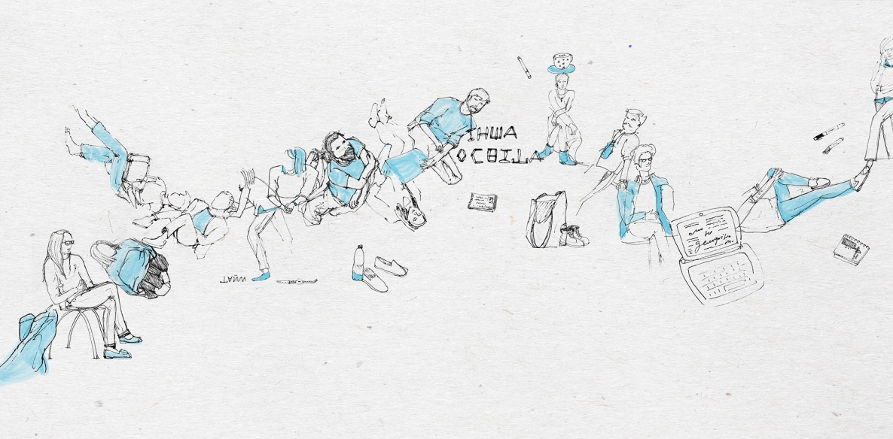
Фото з Facebook-сторінки “Інша освіта”
Для кого: для всіх вчителів
Мова: українська
Хто готує: експерти з освіти та практики з різних сфер
Ціна: переважно безкоштовно
“Інша освіта” – це некомерційна організація, яка в основному займається розвитком неформальної освіти. Тим не менше, чимало заходів стануть у нагоді працівникам формальної освіти – вчителям.
Наприклад, організація проводила школу тренерства та фасилітації, лекції з історії, а також про про інновації і тренди в навчальних форматах.

Навчай для України
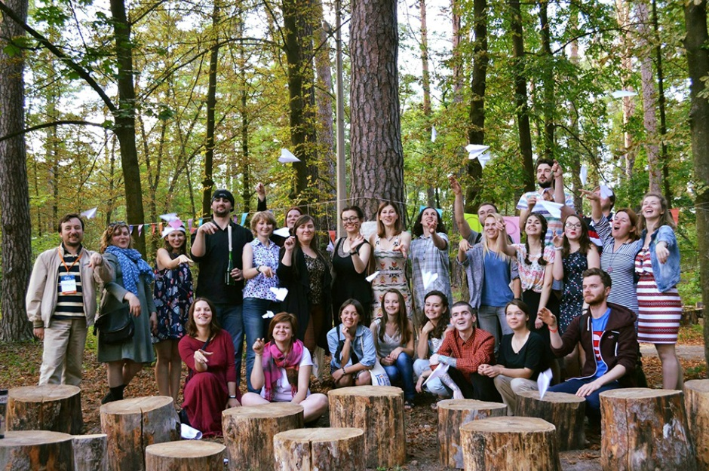
Фото з Facebook-сторінки “Навчай для України”
Для кого: для тих, хто хоче бути вчителем, та вчителів-початківців
Мова: українська
Хто готує: експерти з освіти та вчителі-практики
Ціна: безкоштовно + стипендія
Це програма для молодих спеціалістів, які тільки-но закінчили виші. Її мета – залучити їх до викладання в школах та реформувати шкільну освіту. Щоб взяти участь у проекті, потрібно пройти відбір, після чого стартує педагогічна та лідерська підготовка.
Після підготовки вам допоможуть влаштуватись на роботу в одну зі шкіл, що потребують змін. Окрім вчительської зарплати, у вас буде стипендія. Експерти проекту постійно допомагатимуть досягати результатів у вашій школі, а на закінчення програми ви пройдете консультації щодо подальшого кар’єрного зростання.
Команда нових вчителів вийшла на роботу вже у вересні 2017 року – передбачається, що вони працюватимуть два роки. Новий відбір на 2018 рік також відкрито: перша хвиля вже закінчилася, проте організація пообіцяла відкрити другу хвилю у 2018 році.
До речі, брати участь у проекті можуть й ті, хто не має педагогічної освіти – просто протягом участі в проекті ви паралельно навчатимитесь у виші.

Міжнародний освітній центр
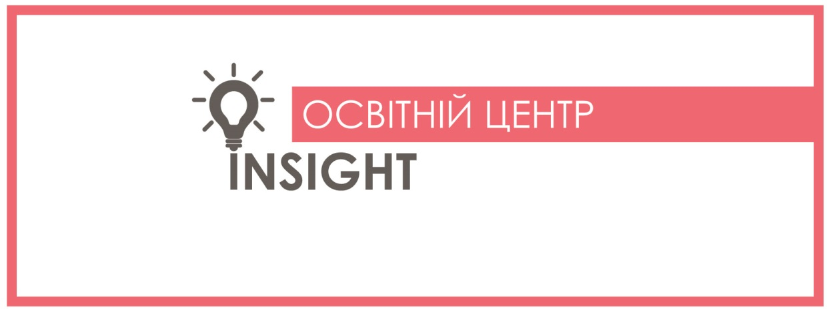
Фото з Facebook-сторінки Центру
Для кого: для всіх вчителів
Мова: українська
Хто готує: практики з освіти, психології та інших сфер
Ціна: переважно 200 гривень
Цей освітній центр проводить майстер-класи та тренінги для вчителів. Чимало з них присвячено методикам викладання – наприклад, допомога смартфонів у вивченні STEM-предметів, дослідницька діяльність на уроках, математичний сторітелінг, кейси як метод інтеграції тощо.

